TP DEVOPS

Etape 1 :

1. Mon compte git hub :

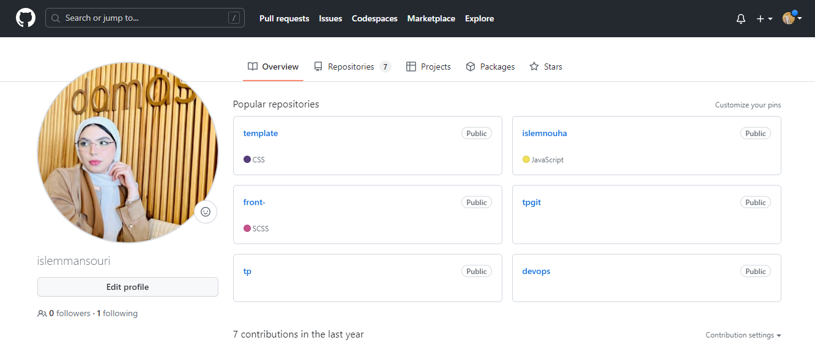

1. Git installé

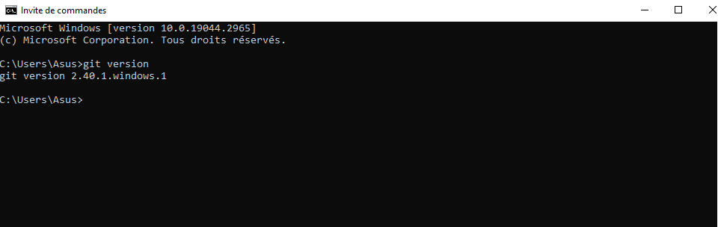

1. Configuration de mon nom d’utilisateur Git et mon adresse e-mail Git

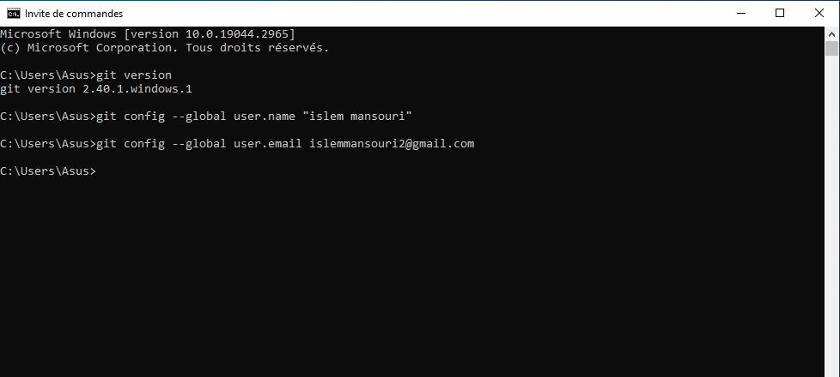

1. Création d’un nouveau dépôt Git vide nommé « ExamenDevops » sur Github sans fichier README.md

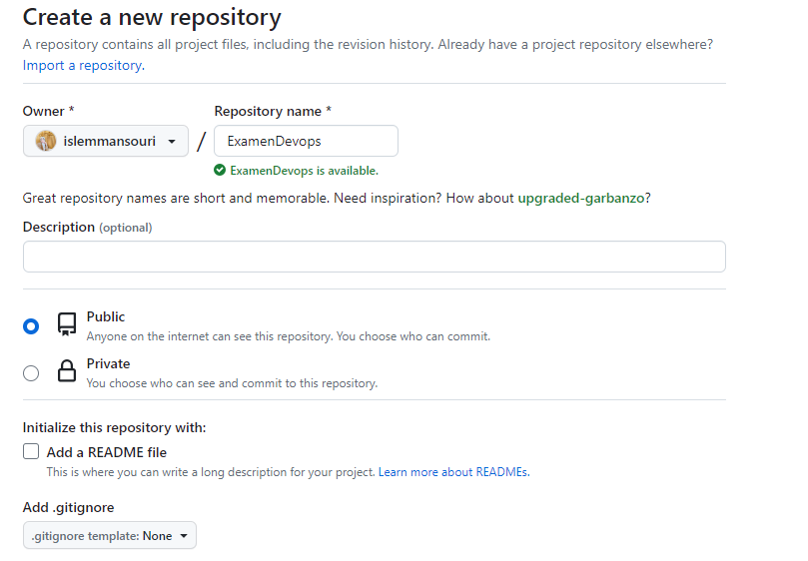

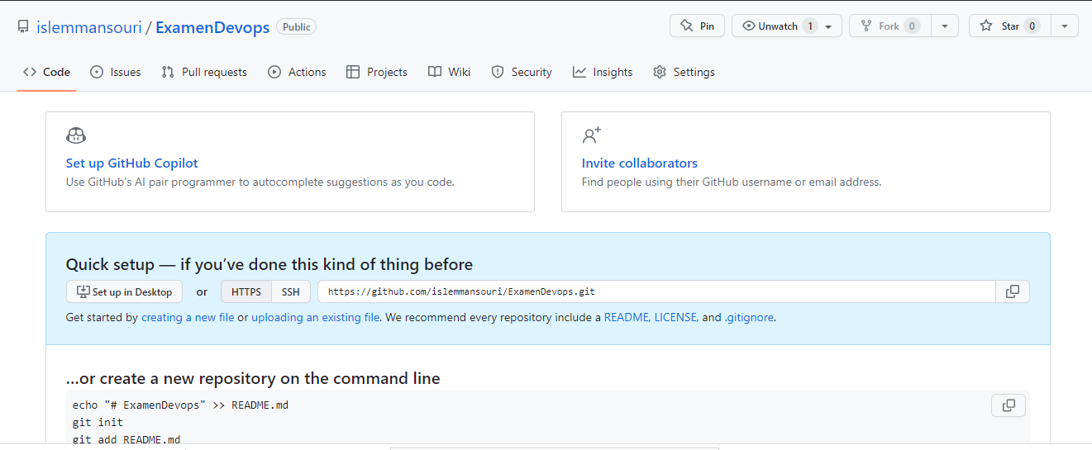

Etape 2 :

1. Clonage de dépôt Git vide que j’ai déjà crée sur ma machine

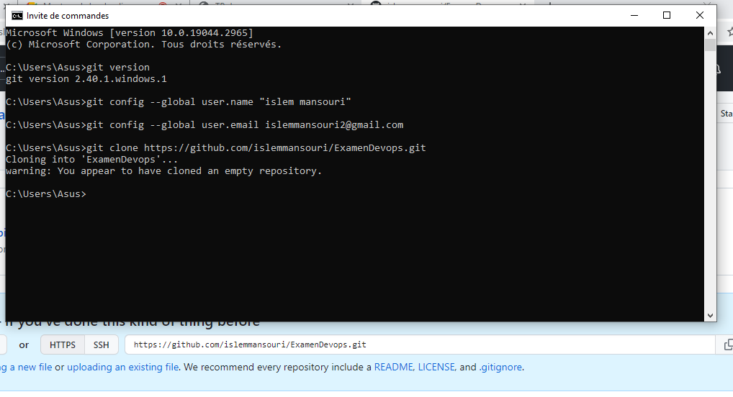

1. Création d’un fichier « index.html » contenant un simple code html

